**Муниципальное казенное дошкольное образовательное учреждение**

**«Детский сад с. Нижнемахарги»**

**Занятие для детей младшего дошкольного возраста: «Путешествие Колобка по стране геометрических фигур»**

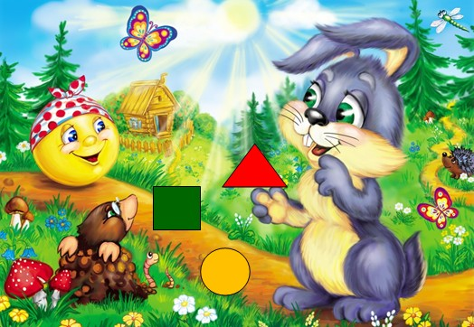

**Составила воспитатель:**

**Багомедова Р.С.**

**Цель:**

* [формировать у дошкольников умение находить различия и общие признаки геометрических фигур](http://mirdoshkolnikov.ru/o-detyach/razvitie-doshkolnikov.html) различных типов;
* выбирать и располагать геометрические фигуры;
* продолжать учить составлять целое из отдельных частей;
* развивать умение применять свои знания о геометрических фигурах, решать логические задачи, находить варианты решения, обосновывать свой ответ;
* корректировать умение называть и различать геометрические фигуры; воспитывать внимание, наблюдательность, интерес к занятиям.
* Демонстрационный материал: набор больших геометрических фигур; рисунки к стихотворения; поезд; шарик с письмом; плоскостные фигуры сказочных героев; видео-мультфильм «Колобок»; видео-физкультминутка «Колобки»
* Раздаточный материал: наборы геометрических фигур; листочки с заданиями; разрезные предметов; игра «Домики для зайчиков»; карандаши.

[**Презентация для дошкольников «Изучаем геометрические фигуры с Колобком »**](http://mirdoshkolnikov.ru/images/stories/2015/prezentazii_2015/zanyatie-v-detskom-sadu-puteshestvie-kolobka.rar)

**Ход сюжетно-игрового занятия**

**1. [Психогимнастика](http://mirdoshkolnikov.ru/o-detyach/razvitie-doshkolnikov/item/152-psichogimnastika-v-detskom-sadu.html)**

Доброе утро, солнце приветливое! (солнышко)

Доброе утро, небо голубое! (облако)

Доброе утро, в небе птицы! (птичка)

Доброе утро, тебе и мне (дети)

**2. Мотивация**

Воспитатель берет большой воздушный шарик, к которому прикреплено письмо. Зачитывает письмо: «Дорогие дети, приглашаем вас отправиться в путешествие в нашу страну. Кто мы - попробуйте отгадать»

Три угла, три стороны.

Могут разной быть длины.

Если стукнешь по углам,

То скорей подскочишь сам! **(Треугольник)** прикрепляет треугольник на доску.

Не овал я и не круг,

Треугольнику не друг.

Прямоугольнику я брат,

А зовут меня... **(Квадрат)** прикрепляет квадрат на доску

Нет углов у меня

И похож на блюдце я,

На тарелку и на крышку,

На кольцо, на колесо**… (Круг)** прикрепляет круг на доску

Персоны мы совсем не обычные, фигуры мы геометрические. Страна у нас большая, с вами могут случиться необычные приключения, но мы уверены, что вы справитесь, поэтому верим, что вы умные и сообразительные. До встречи!»

**Воспитатель:** Дети, от кого это письмо?

Геометрические фигуры написали нам письмо?

А поможет нам совершить путешествие по стране геометрических фигур сказочный герой, который похож на геометрическую фигуру.

На сметане замесили, на окне охладили,

Круглый в сторону, скок-скок

- Покатился ... **(Колобок)**

Кто это? (Колобок.) А мы помним сказку про Колобка? Кто испек Колобка? От кого убежал Колобок?

Видео-фрагмент сказки «Колобок»

**3. Основная часть занятия**

**Воспитатель:** Путешествовать мы будем на поезде. Но чтобы поезд поехал, нам надо закрыть все окошки.

[**Дидактическая игра**](http://mirdoshkolnikov.ru/o-detyach/igri-dlya-doshkolnikov.html) «Подбери окошки»

**Воспитатель:** На какую геометрическую фигуру похожи окошки поезда? Какими фигурами будем их закрывать? Каким цветом?

Дети подходят к поезду и закрывают все окошки квадратиками соответствующего цвета.

Молодцы! Сели все ровно и отправляемся в путь.

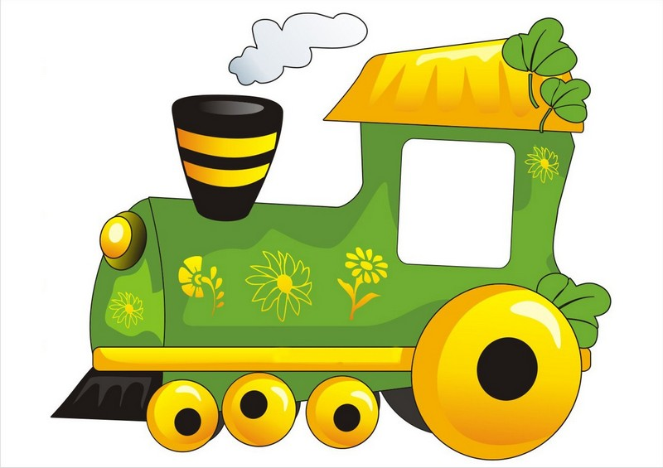

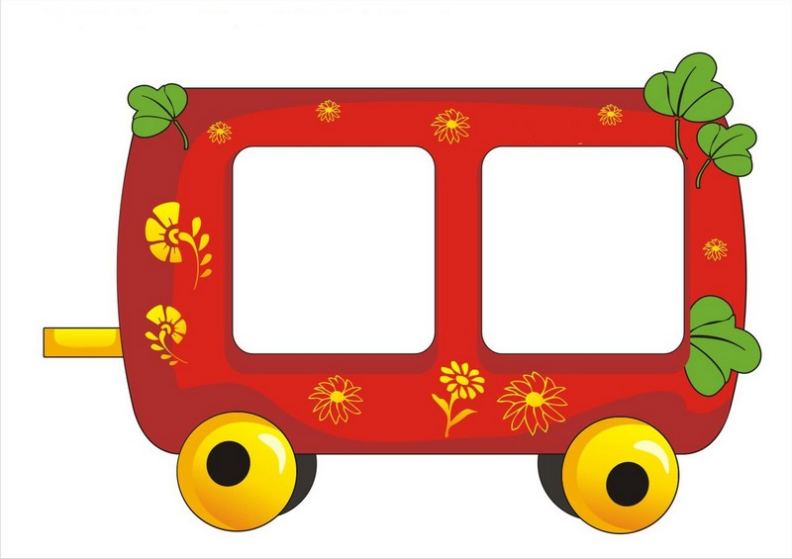

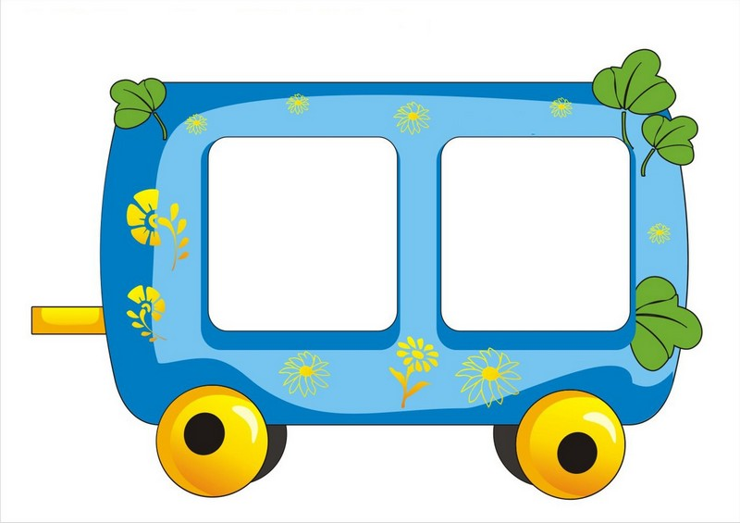

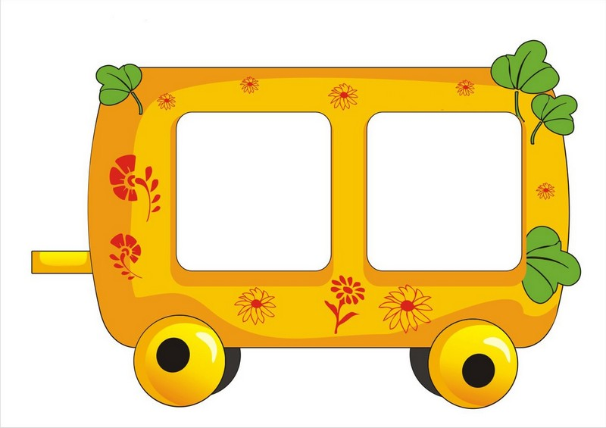

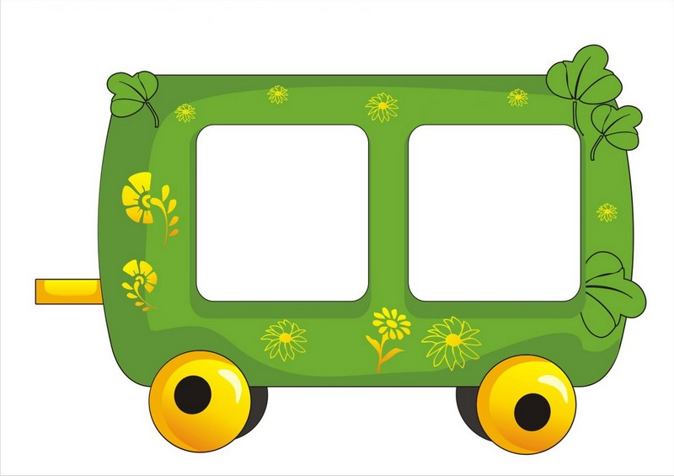

**Подвижная игра «Поезд»**

Дети, сидя на стульях, имитируют движение поезда.

Вот едет Колобок и встречает ... Кого первого встретил колобок? **Зайчика!**

**1 задание**

**Дидактическая игра «Домики для зайчиков»**

У нашего зайчика очень большая семья, много братьев и каждый хочет иметь свой отдельный домик. Поможем каждому зайчик найти свой домик?

Дети подходят к столу и берут соответствующую фигуру-домик. Объясняют свой выбор называя фигуру.

Выполнили мы задачи и Зайчик отпускает Колобка.

Кого дальше мы встретили вместе с Колобком? **Да, Волка**.

**2 задание**

**Дидактическое упражнение «Дорожка из треугольников»**

Вот Волк дорожку закрывает, нас с Колобком не пускает. Сейчас справимся с задачей, и дорожка будет свободна. Нужно пройти только по зеленым треугольникам соединив дорожку линией. Дети проводят карандашом, соединяя треугольники.

**3 задание**

**Подвижная видео-гимнастика «Зарядка с колобком»**

Наконец, и Волк пропустил Колобка. Но наш Колобок решил немного отдохнуть, и мы с ним. Дети выполняют упражнения за Колобком.

**4 задание**

**Дидактическая игра «Лишний домик»**

Колобок отдохнул, а мы продолжаем дальше путешествие. А навстречу ему кто? **(Мишка.)** И тоже не хочет пропускать нас с Колобком.

Посмотрите на дома. Из чего построены домики? Геометрические фигуры вы видите? Какой домик лишний? Почему?

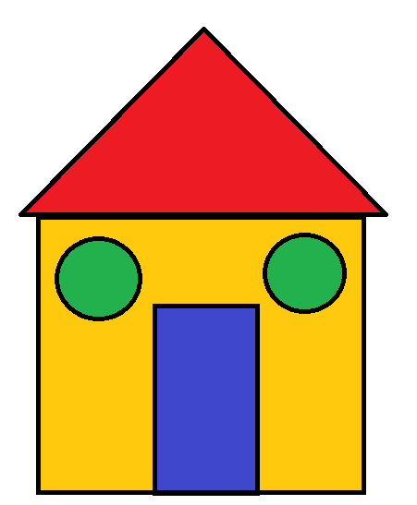 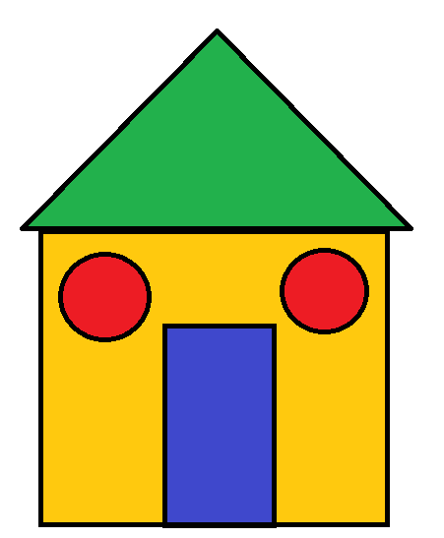

**5 задание**

**Дидактическая игра «Спрячь колобка»**

Мишка быстро пропустил Колобка. А кто следующий встретит Колобка? **(Лисичка.)**

Лисичка хочет съесть Колобка. Необходимо быстро на помощь идти!

У каждого из вас есть нарисованные колобки. Сколько их? Что вы можете о них сказать? Да, они одинаковые. Но надо сделать так, чтобы они спрятались и отличались друг от друга, тогда Лисичка запутается.

Фигурой мы закроем Колобка? Почему?

Дети закрывают колобки кружочками разного цвета.

**6 задание**

**Дидактическая игра «Составь Колобка»**

Обиделась Лисичка и не хочет нас дальше пускать. Давайте ей подарим колобочков. Составим их из разрезных пазлов.

Дети составляют разрезные колобочки.

**7 задание**

**Конструирование «Геометрическая машина»**

Вот, видите, дети, и задобрили мы Лису, а она пропустила нас дальше по стране геометрических фигур. Но нам пора возвращаться в детский сад. Если быстро справимся с задачей - вернемся в детский сад.

Какими видами транспорта можно путешествовать? Сюда мы ехали на поезде, а возвращаться будем на машине. Дети из наборов геометрических фигур строят машину.

**4. Заключительная часть занятия**

Вот мы и в саду!

Воспитатель держит шарик с письмом.

«Мы были уверены, что вы справитесь с заданиями. Спасибо Вам! Мы с вами очень подружились и дарим вам на память раскраски про Колобка»

**5. Итог занятия**

Понравилось ли вам путешествие?

В какую страну мы путешествовали?

С каким героем мы выполняли задачи?

Какие геометрические фигуры использовали